İşgücü Piyasası Görünümü:
Temmuz 2018

16 Temmuz 2018

TARIM DIŞI İŞSİZLİKTE KUVVETLİ ARTIŞ
Gökçe Uysal* ve Uğurcan Acar∗∗

Yönetici Özeti

Mevsim etkilerinden arındırılmış işgücü verilerine göre tarım dışı işsizlik oranı Nisan 2018 döneminde bir önceki döneme kıyasla 0,4 yüzde puan artarak yüzde 12,2 olmuştur. Tarım dışı işsizlikteki bu güçlü artışın ardında hem işgücünün hızlı artması hem de istihdamın düşmesi yatmaktadır. Sektör verileri sanayide istihdamın arttığını, hizmetlerde ise neredeyse aynı kaldığını göstermektedir. Buna karşın inşaat sektöründe son iki dönemdir kuvvetli istihdam kayıpları yaşanmıştır. Bu gelişmelere paralel olarak tarım dışı işsizlik yüzde 12,2’ye yükselmiştir. İstihdam kayıplarının ağırlıklı olarak inşaat sektöründen kaynaklanmış olması tarım dışı işsizlik oranlarındaki toplumsal cinsiyet farkını kadınların lehine kısıtlı da olsa azaltmıştır. Betam tahmin modeli mevsim etkilerinden arındırılmış tarım dışı işsizlik oranının Mayıs 2018 döneminde 12,3 olacağını öngörmektedir.

Tarım dışı işgücü arttı, istihdam azaldı

Mevsim etkilerinden arındırılmış verilere göre Nisan 2018 döneminde Mart 2018 dönemiyle kıyaslandığında tarım dışı işgücü 105 bin artarak 26 milyon 729 bine yükselirken, tarım dışı istihdam 14 bin azalarak 23 milyon 468 bin kişi olarak kaydedilmiştir (Şekil 1,Tablo 1). Bu gelişmeler çerçevesinde tarım dışı işsiz sayısı 119 bin kişi artarak 3 milyon 261 bine yükselmiş, tarım dışı işsizlik oranı ise yüzde 12,2’ye çıkmıştır.

Şekil 1 Mevsim etkilerinden arındırılmış tarım dışı işgücü, istihdam ve işsizlik oranı
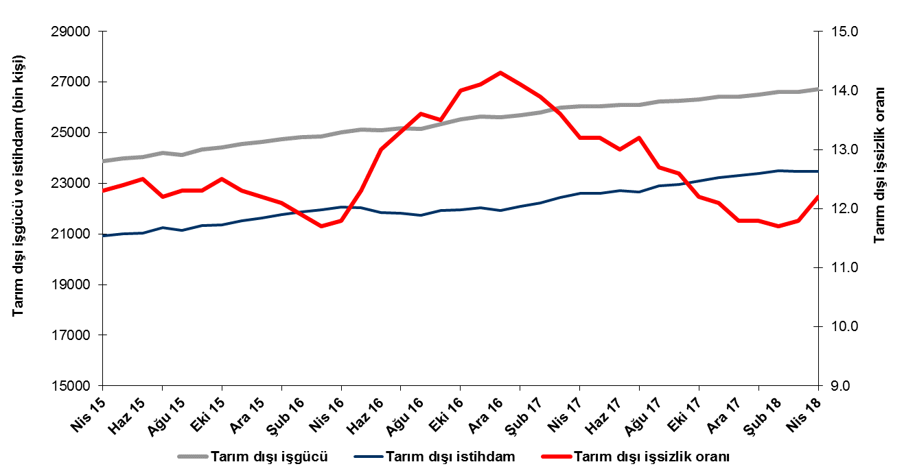
Kaynak: TÜİK, Betam

Mayıs 2018 döneminde işsizliğin 0,1 yüzde puan artmasını bekliyoruz

Betam tahmin modeli, mevsim etkilerinden arındırılmış tarım dışı işsizliğin Nisan 2018 döneminde yüzde 11,7’de sabit kalacağını tahmin etmişti. TÜİK Mart 2018 dönemi işsizlik oranını 11,7’den 11,8’e revize etmişti. Tarım dışı işsizlik oranı artarak Nisan 2018 döneminde yüzde 12,2’ye yükselmiştir. Betam tahmin modeli Mayıs 2018 döneminde mevsim etkilerinden arındırılmış tarım dışı işsizlik oranının 12,3 seviyesinde gerçekleşeceğini öngörmektedir. Tahmin modelinin ayrıntılarına Betam internet sitesinden ulaşılabilir. Tahmin modelinde kullanılan Kariyer.net verilerinden ilan başına başvuru sayısı Şekil 3'de gösterilmektedir. Kariyer.net'in verileri Betam tahmin modelinin girdilerinden biri olmakla birlikte tek etken değildir. Tahminde kullanılan ekonometrik modelde İŞKUR verileri, reel kesim güven endeksi, kapasite kullanım oranı gibi farklı birçok değişken kullanılmaktadır.

Şekil 2 Mevsim etkilerinden arındırılmış tarım dışı işsizlik oranı ve ilan başına başvuru sayısı
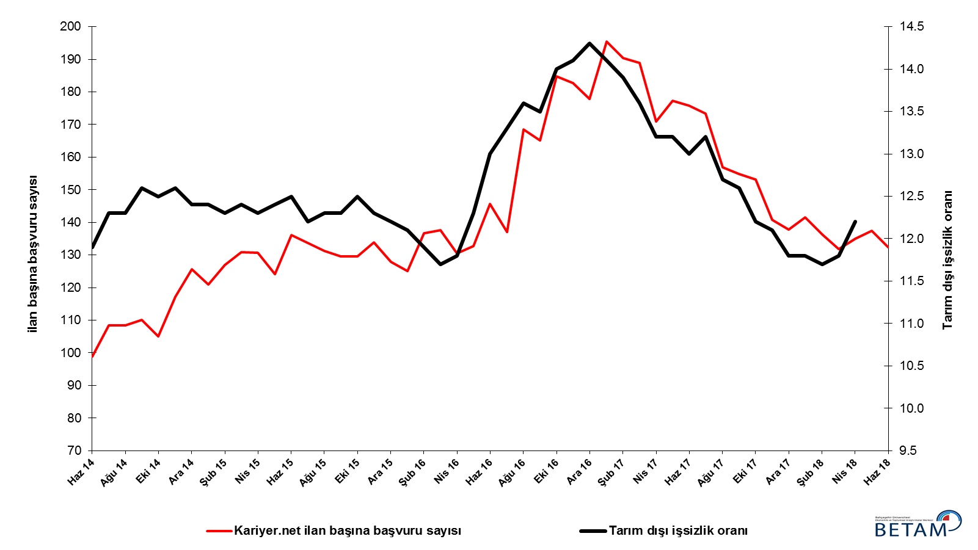
Kaynak: Kariyer.net, TÜİK, Betam

İnşaatta istihdam kayıpları devam ediyor

Mevsimsellikten arındırılmış sektörel istihdam verilerine göre Nisan 2018 döneminde Mart 2018 dönemine kıyasla tarım ve inşaat sektörlerinde istihdam azalırken sanayi ve hizmetlerde istihdam artmıştır (Şekil 3,Tablo 2). Bu dönemde sanayi istihdamı 32 bin, hizmetler istihdamı ise sadece 6 bin kişi artmıştır. İstihdam tarımda 20 bin, inşaatta ise 52 bin kişi azalmıştır. İnşaatta son iki dönemdir gerçekleşen istihdam kayıpları 100 bin kişiye ulaşmıştır. İstihdamın yarısını taşıyan hizmet sektöründeki istihdam artışlarının bu dönemde neredeyse durması, buna karşın inşaattaki istihdam kayıplarının devam etmesi sonucu tarım dışı işsizlikte ciddi bir artış gerçekleşmiştir.

Şekil 3 Sektörlerin istihdam değişimi (bin kişi)

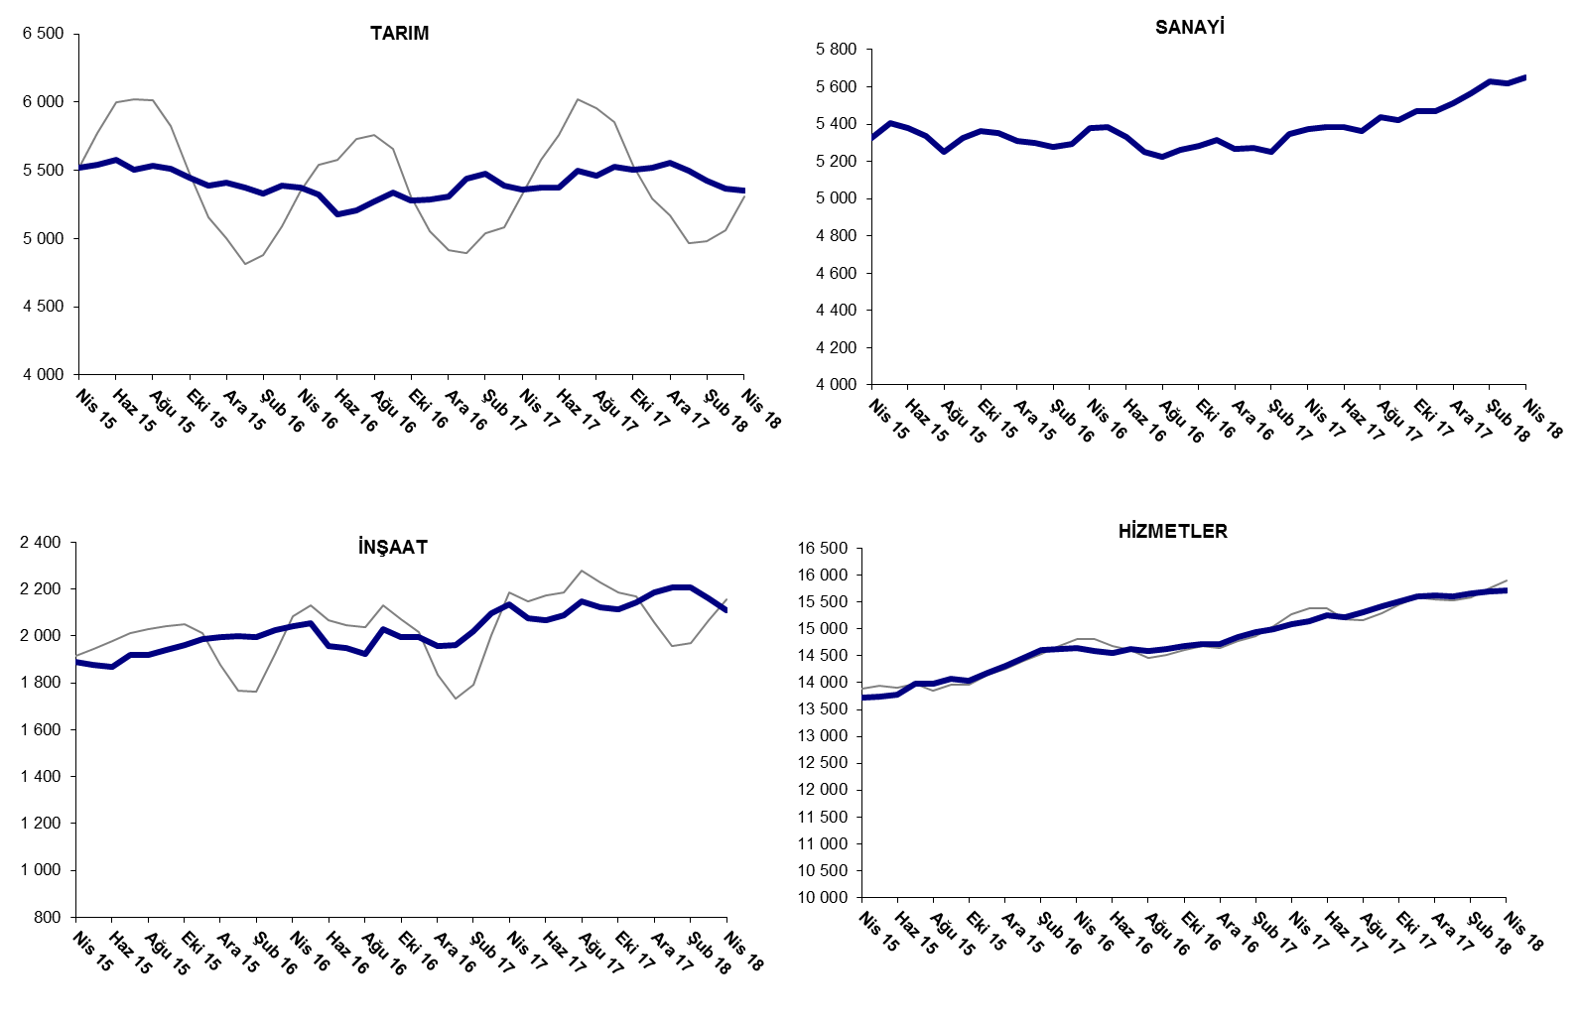

Kaynak: TUİK, Betam

Tarım dışı işsiz sayısı son bir yılda azaldı

Nisan 2018 döneminde bir önceki yılın aynı dönemine kıyasla mevsim etkilerinden arındırılmamış tarım dışı işgücü 685 bin (yüzde 2,6), tarım dışı istihdam 868 bin (yüzde 3,8) artmıştır (Şekil 4). Bu gelişmelerin sonucunda tarım dışı işsiz sayısı da 183 bin azalarak 3 milyon 50 bine gerilemiştir (Şekil 4).

Şekil 4 Tarım dışı işgücü, istihdam ve işsiz sayısında yıllık değişimler
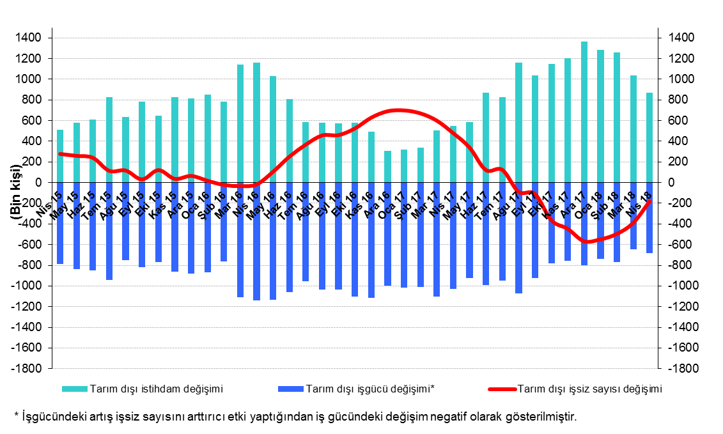
Kaynak: TÜİK, Betam

Kadın erkek işsizlik oranı farkı daraldı

Şekil 5’te mevsim etkilerinden arındırılmış kadın ve erkek tarım dışı işsizlik oranları verilmektedir. Nisan 2018 döneminde kadınların tarım dışı işsizlik oranı Mart 2018’e kıyasla 0,3 yüzde puan artarak yüzde 17,5, erkeklerin işsizlik oranı ise 0,4 yüzde puan artarak yüzde 10 olmuştur. Diğer bir deyişle tarım dışı işsizlik oranları erkekler için daha hızlı artmış, bu gelişmeye paralel olarak tarım dışı işsizlik oranlarındaki toplumsal cinsiyet farkı Mart 2018 döneminde 7,7 yüzde puandan Nisan 2018 döneminde 7,4 yüzde puana gerilemiştir. Bu durum istihdam kayıplarının yaşandığı inşaat sektöründe erkeklerin daha sık istihdam edilmelerinden kaynaklanıyor olabilir.

Şekil 5: Mevsim etkilerinden arındırılmış kadın ve erkek tarım dışı işsizlik oranları (%)
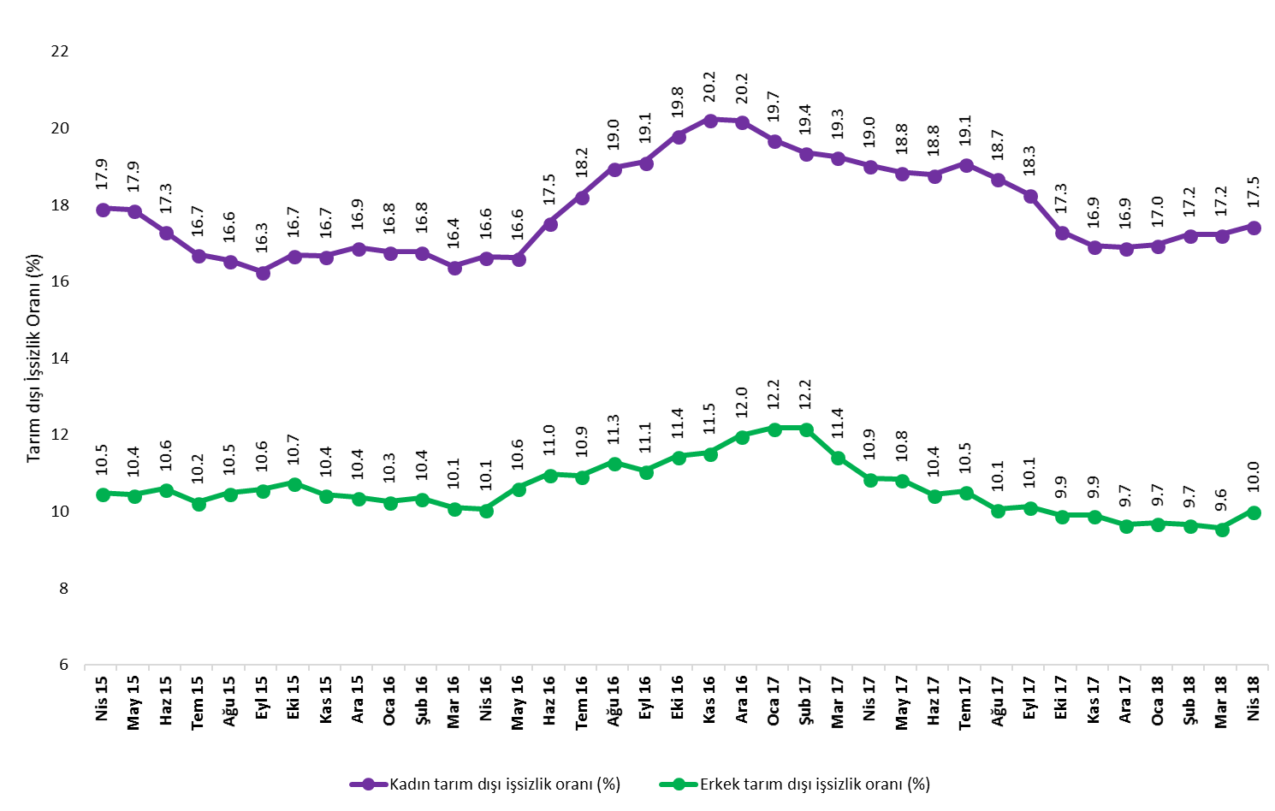
Kaynak: TÜİK, Betam

Tablo 1 Mevsim etkilerinden arındırılmış tarım dışı işgücü göstergeleri (bin kişi) *
 | İşgücü | İstihdam | İşsizlik | İşsizlik Oranı | Aylık değişimler
Mart 15 | 23788 | 20838 | 2950 | 12.4% | İşgücü | İstihdam | İşsizlik
Nisan 15 | 23873 | 20937 | 2936 | 12.3% | 86 | 99 | -13
Mayıs 15 | 23990 | 21015 | 2975 | 12.4% | 116 | 78 | 38
Haziran 15 | 24038 | 21033 | 3005 | 12.5% | 48 | 18 | 30
Temmuz 15 | 24192 | 21241 | 2951 | 12.2% | 155 | 208 | -53
Ağustos 15 | 24115 | 21149 | 2966 | 12.3% | -77 | -92 | 15
Eylül 15 | 24335 | 21342 | 2993 | 12.3% | 220 | 193 | 27
Ekim 15 | 24407 | 21356 | 3051 | 12.5% | 72 | 14 | 58
Kasım 15 | 24548 | 21529 | 3019 | 12.3% | 142 | 173 | -31
Aralık 15 | 24628 | 21623 | 3005 | 12.2% | 79 | 94 | -15
Ocak 16 | 24754 | 21759 | 2995 | 12.1% | 127 | 136 | -9
Şubat 16 | 24837 | 21881 | 2956 | 11.9% | 82 | 122 | -40
Mart 16 | 24864 | 21955 | 2909 | 11.7% | 28 | 74 | -46
Nisan 16 | 25015 | 22063 | 2952 | 11.8% | 151 | 108 | 43
Mayıs 16 | 25113 | 22024 | 3089 | 12.3% | 98 | -39 | 137
Haziran 16 | 25101 | 21838 | 3263 | 13.0% | -12 | -186 | 174
Temmuz 16 | 25180 | 21831 | 3349 | 13.3% | 79 | -7 | 86
Ağustos 16 | 25160 | 21738 | 3422 | 13.6% | -20 | -93 | 73
Eylül 16 | 25345 | 21923 | 3422 | 13.5% | 185 | 185 | 0
Ekim 16 | 25526 | 21952 | 3574 | 14.0% | 181 | 29 | 152
Kasım 16 | 25641 | 22026 | 3615 | 14.1% | 116 | 74 | 42
Aralık 16 | 25602 | 21941 | 3661 | 14.3% | -39 | -85 | 46
Ocak 17 | 25703 | 22079 | 3624 | 14.1% | 101 | 138 | -37
Şubat 17 | 25803 | 22216 | 3587 | 13.9% | 99 | 137 | -38
Mart 17 | 25981 | 22448 | 3533 | 13.6% | 179 | 232 | -53
Nisan 17 | 26036 | 22599 | 3437 | 13.2% | 54 | 151 | -97
Mayıs 17 | 26046 | 22608 | 3438 | 13.2% | 10 | 9 | 1
Haziran 17 | 26100 | 22707 | 3393 | 13.0% | 54 | 99 | -45
Temmuz 17 | 26108 | 22662 | 3446 | 13.2% | 8 | -45 | 53
Ağustos 17 | 26222 | 22892 | 3330 | 12.7% | 114 | 230 | -116
Eylül 17 | 26269 | 22959 | 3310 | 12.6% | 47 | 67 | -20
Ekim 17 | 26312 | 23102 | 3210 | 12.2% | 43 | 143 | -100
Kasım 17 | 26421 | 23224 | 3197 | 12.1% | 109 | 122 | -13
Aralık 17 | 26433 | 23314 | 3119 | 11.8% | 12 | 90 | -78
Ocak 18 | 26514 | 23385 | 3129 | 11.8% | 80 | 71 | 9
Şubat 18 | 26602 | 23490 | 3112 | 11.7% | 89 | 105 | -16
Mart 18 | 26624 | 23482 | 3142 | 11.8% | 21 | -8 | 29
Nisan 18 | 26729 | 23468 | 3261 | 12.2% | 105 | -14 | 119
Kaynak: TÜİK, Betam

Tablo 2 Mevsim etkilerinden arındırılmış sektörel istihdam (bin kişi) *
 | Tarım | Sanayi | İnşaat | Hizmetler | Aylık değişimler
Mart 15 | 5486 | 5308 | 1901 | 13629 | Tarım | Sanayi | İnşaat | Hizmetler
Nisan 15 | 5520 | 5326 | 1888 | 13724 | 34 | 18 | -13 | 95
Mayıs 15 | 5543 | 5404 | 1875 | 13737 | 23 | 78 | -13 | 13
Haziran 15 | 5578 | 5380 | 1869 | 13785 | 35 | -24 | -6 | 48
Temmuz 15 | 5502 | 5336 | 1920 | 13985 | -76 | -44 | 51 | 200
Ağustos 15 | 5534 | 5252 | 1918 | 13980 | 32 | -84 | -2 | -5
Eylül 15 | 5515 | 5327 | 1941 | 14074 | -19 | 75 | 23 | 94
Ekim 15 | 5449 | 5363 | 1962 | 14031 | -66 | 36 | 21 | -43
Kasım 15 | 5386 | 5353 | 1987 | 14189 | -63 | -10 | 25 | 158
Aralık 15 | 5408 | 5311 | 1993 | 14318 | 22 | -42 | 6 | 129
Ocak 16 | 5374 | 5300 | 1999 | 14459 | -34 | -11 | 6 | 141
Şubat 16 | 5330 | 5276 | 1996 | 14608 | -44 | -24 | -3 | 149
Mart 16 | 5391 | 5295 | 2025 | 14635 | 61 | 19 | 29 | 27
Nisan 16 | 5374 | 5381 | 2041 | 14641 | -17 | 86 | 16 | 6
Mayıs 16 | 5325 | 5386 | 2054 | 14584 | -49 | 5 | 13 | -57
Haziran 16 | 5177 | 5330 | 1955 | 14553 | -148 | -56 | -99 | -31
Temmuz 16 | 5210 | 5254 | 1950 | 14628 | 33 | -76 | -5 | 75
Ağustos 16 | 5271 | 5224 | 1921 | 14593 | 61 | -30 | -29 | -35
Eylül 16 | 5337 | 5260 | 2029 | 14633 | 66 | 36 | 108 | 40
Ekim 16 | 5282 | 5282 | 1995 | 14675 | -55 | 22 | -34 | 42
Kasım 16 | 5285 | 5316 | 1994 | 14715 | 3 | 34 | -1 | 40
Aralık 16 | 5310 | 5265 | 1956 | 14719 | 25 | -51 | -38 | 4
Ocak 17 | 5437 | 5274 | 1963 | 14841 | 127 | 9 | 7 | 122
Şubat 17 | 5479 | 5251 | 2022 | 14942 | 42 | -23 | 59 | 101
Mart 17 | 5390 | 5346 | 2097 | 15005 | -89 | 95 | 75 | 63
Nisan 17 | 5357 | 5372 | 2134 | 15093 | -33 | 26 | 37 | 88
Mayıs 17 | 5376 | 5386 | 2074 | 15147 | 19 | 14 | -60 | 54
Haziran 17 | 5372 | 5383 | 2065 | 15258 | -4 | -3 | -9 | 111
Temmuz 17 | 5501 | 5363 | 2089 | 15210 | 129 | -20 | 24 | -48
Ağustos 17 | 5464 | 5437 | 2147 | 15308 | -37 | 74 | 58 | 98
Ağustos 17 | 5527 | 5421 | 2123 | 15415 | 63 | -16 | -24 | 107
Ekim 17 | 5506 | 5470 | 2112 | 15520 | -21 | 49 | -11 | 105
Kasım 17 | 5521 | 5470 | 2145 | 15608 | 15 | 0 | 33 | 88
Aralık 17 | 5552 | 5514 | 2184 | 15616 | 31 | 44 | 39 | 8
Ocak 18 | 5498 | 5567 | 2208 | 15610 | -54 | 53 | 24 | -6
Şubat 18 | 5425 | 5627 | 2206 | 15657 | -73 | 60 | -2 | 47
Mart 18 | 5370 | 5618 | 2160 | 15704 | -55 | -9 | -46 | 47
Nisan 18 | 5350 | 5650 | 2108 | 15710 | -20 | 32 | -52 | 6
Kaynak: TÜİK, Betam

Tablo 3: Mevsim etkilerinden arındırılmış kadın ve erkek tarım dışı işgücü göstergeleri (bin kişi)
 | Kadın İşgücü | Kadın İstihdam | Kadın İşsiz | Erkek İşgücü | Erkek İstihdam | Erkek İşsiz
Nisan 15 | 6541 | 5368 | 1173 | 17268 | 15457 | 1811
Mayıs 15 | 6625 | 5441 | 1184 | 17328 | 15518 | 1809
Haziran 15 | 6658 | 5505 | 1153 | 17412 | 15567 | 1845
Temmuz 15 | 6751 | 5623 | 1128 | 17481 | 15690 | 1791
Ağustos 15 | 6715 | 5603 | 1112 | 17481 | 15648 | 1833
Eylül 15 | 6760 | 5660 | 1100 | 17587 | 15728 | 1859
Ekim 15 | 6782 | 5650 | 1132 | 17635 | 15740 | 1895
Kasım 15 | 6876 | 5730 | 1146 | 17642 | 15800 | 1841
Aralık 15 | 6968 | 5791 | 1177 | 17688 | 15853 | 1835
Ocak 16 | 7010 | 5834 | 1177 | 17720 | 15900 | 1820
Şubat 16 | 7044 | 5862 | 1182 | 17752 | 15914 | 1838
Mart 16 | 7058 | 5900 | 1157 | 17790 | 15991 | 1799
Nisan 16 | 7142 | 5953 | 1189 | 17824 | 16029 | 1795
Mayıs 16 | 7175 | 5982 | 1193 | 17907 | 16006 | 1901
Haziran 16 | 7261 | 5988 | 1273 | 17855 | 15893 | 1961
Temmuz 16 | 7271 | 5945 | 1327 | 17915 | 15954 | 1960
Ağustos 16 | 7328 | 5938 | 1390 | 17914 | 15892 | 2021
Eylül 16 | 7377 | 5966 | 1411 | 17987 | 15997 | 1990
Ekim 16 | 7443 | 5968 | 1475 | 18068 | 16001 | 2067
Kasım 16 | 7460 | 5950 | 1510 | 18167 | 16071 | 2096
Aralık 16 | 7457 | 5951 | 1506 | 18180 | 16001 | 2178
Ocak 17 | 7449 | 5982 | 1468 | 18301 | 16070 | 2232
Şubat 17 | 7509 | 6055 | 1455 | 18293 | 16062 | 2231
Mart 17 | 7613 | 6147 | 1466 | 18346 | 16247 | 2100
Nisan 17 | 7599 | 6153 | 1446 | 18379 | 16381 | 1998
Mayıs 17 | 7651 | 6209 | 1442 | 18352 | 16362 | 1990
Haziran 17 | 7670 | 6228 | 1442 | 18451 | 16525 | 1926
Temmuz 17 | 7682 | 6217 | 1465 | 18453 | 16510 | 1943
Ağustos 17 | 7734 | 6287 | 1447 | 18572 | 16704 | 1869
Eylül 17 | 7767 | 6347 | 1420 | 18530 | 16653 | 1878
Ekim 17 | 7792 | 6444 | 1349 | 18504 | 16672 | 1832
Kasım 17 | 7828 | 6503 | 1326 | 18564 | 16724 | 1840
Aralık 17 | 7886 | 6554 | 1333 | 18558 | 16763 | 1794
Ocak 18 | 7922 | 6579 | 1343 | 18562 | 16760 | 1803
Şubat 18 | 7952 | 6583 | 1370 | 18593 | 16796 | 1797
Mart 18 | 7948 | 6578 | 1370 | 18638 | 16853 | 1785
Nisan 18 | 7984 | 6590 | 1394 | 18684 | 16811 | 1873
Kaynak: TÜİK, Betam

* Gökçe Uysal, Betam, Direktör Yardımcısı, gokce.uysal@eas.bau.edu.tr
∗∗ Uğurcan Acar, Betam, Araştırma Görevlisi, ugurcan.acar@eas.bau.edu.tr
Betam'ın kullandığı tahmin modeli "Kariyer.net Verisiyle Kısa Vadeli Tarım Dışı İşsizlik Tahmini" başlıklı Betam Araştırma Notu 168'de ayrıntılı olarak tartışılmaktadır. Modeldeki yenilikler ise "Mevsim Etkilerinden Arındırılmış İşsizlik Tahmini" başlıklı Betam Bilgi Notu 14'te açıklanmıştır. Soybilgen, B., "Kariyer.net Verisiyle Kısa Vadeli Tarım Dışı İşsizlik Tahmini", Betam Araştırma Notu 168. http://betam.bahcesehir.edu.tr/tr/2014/06/kariyer-net-verisiyle-kisa-vadeli-tarim-disi-issizlik-tahmini/ Soybilgen, B., "Mevsim Etkilerinden Arındırılmış İşsizlik Tahmini", Betam Bilgi Notu 14 http://betam.bahcesehir.edu.tr/2015/08/mevsim-etkilerinden-arindirilmis-tarim-disi-issizlik-tahmini/
Betam Kariyer.net tarafından sağlanan verilerden açık bulunan iş pozisyonu başına yapılan başvuru sayısını hesaplıyor. Bu seri hem mevsim hem takvim etkilerinden arındırılmıştır. İlan başına başvuru sayısının azalması bir yandan münhal işlerin artmasına diğer yandan da başvuru sayısının azalmasına bağlıdır. Münhal işlerin artması büyümenin hızlanmasına bağlanırken, başvuruların azalması iş arayan sayısının azalmasına bağlı olacaktır.
Sektörel istihdam serileri teker teker mevsim etkilerinden arındırılmaktadır. Dolayısıyla sektörel istihdam rakamlarının toplamı, mevsim etkilerinden arındırılmış toplam istihdam rakamından farklı olabilmektedir. Aradaki fark mevsim etkilerinden arındırma prosedürünün lineer olmamasından kaynaklanmaktadır.
TÜİK Şubat 2014 döneminde işgücü piyasası verilerinde önemli düzeltmelere gitmiştir. Bu kapsamda, TÜİK çeşitli işgücü verilerini geriye doğru düzeltmiş ve mevsim etkilerinden arındırılmış verileri de açıklamaya devam etmiştir. Ancak düzeltmeler toplumsal cinsiyet ayrımında yapılmamıştır. Bu sebeple kadın ve erkek işgücü verileri mevsimsel etkilerden arındırma işleminin sağlıklı olarak yapılamamıştır. Zira mevsim etkilerinden arındırma işlemi için en az 36 gözlem gerekmektedir. Şubat 2017 dönemi verilerinin açıklanmasıyla birlikte mevsim etkilerinden arındırma işlemi için gerekli olan 36 gözlem sayısı sağlanmıştır ve bu dönemden itibaren Betam toplumsal cinsiyet ayrımında mevsim etkilerinden arındırma işlemini yapmaktadır. Yine de mevsim etkilerinden arındırmanın en azından bir süre daha serilerde fazladan oynaklığa sebep olabileceği unutulmamalıdır.

